
活動報告表
活動名稱 | 生涯發展教育講座~大學多元入學備審資料製作
活動日期 | 108年2月19日 | 活動地點 | 佛館八道塔
活動對象 | 高中部 | 參加人數 | 150人
活動成效 | 生涯發展教育講座~大學多元入學備審資料製作
活動照片
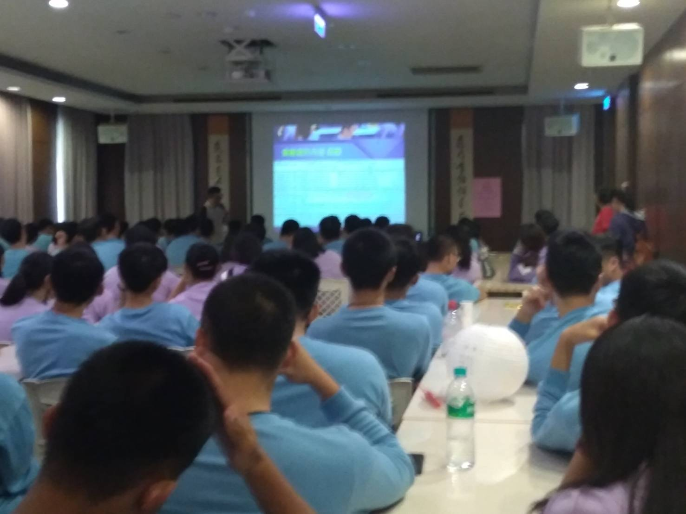
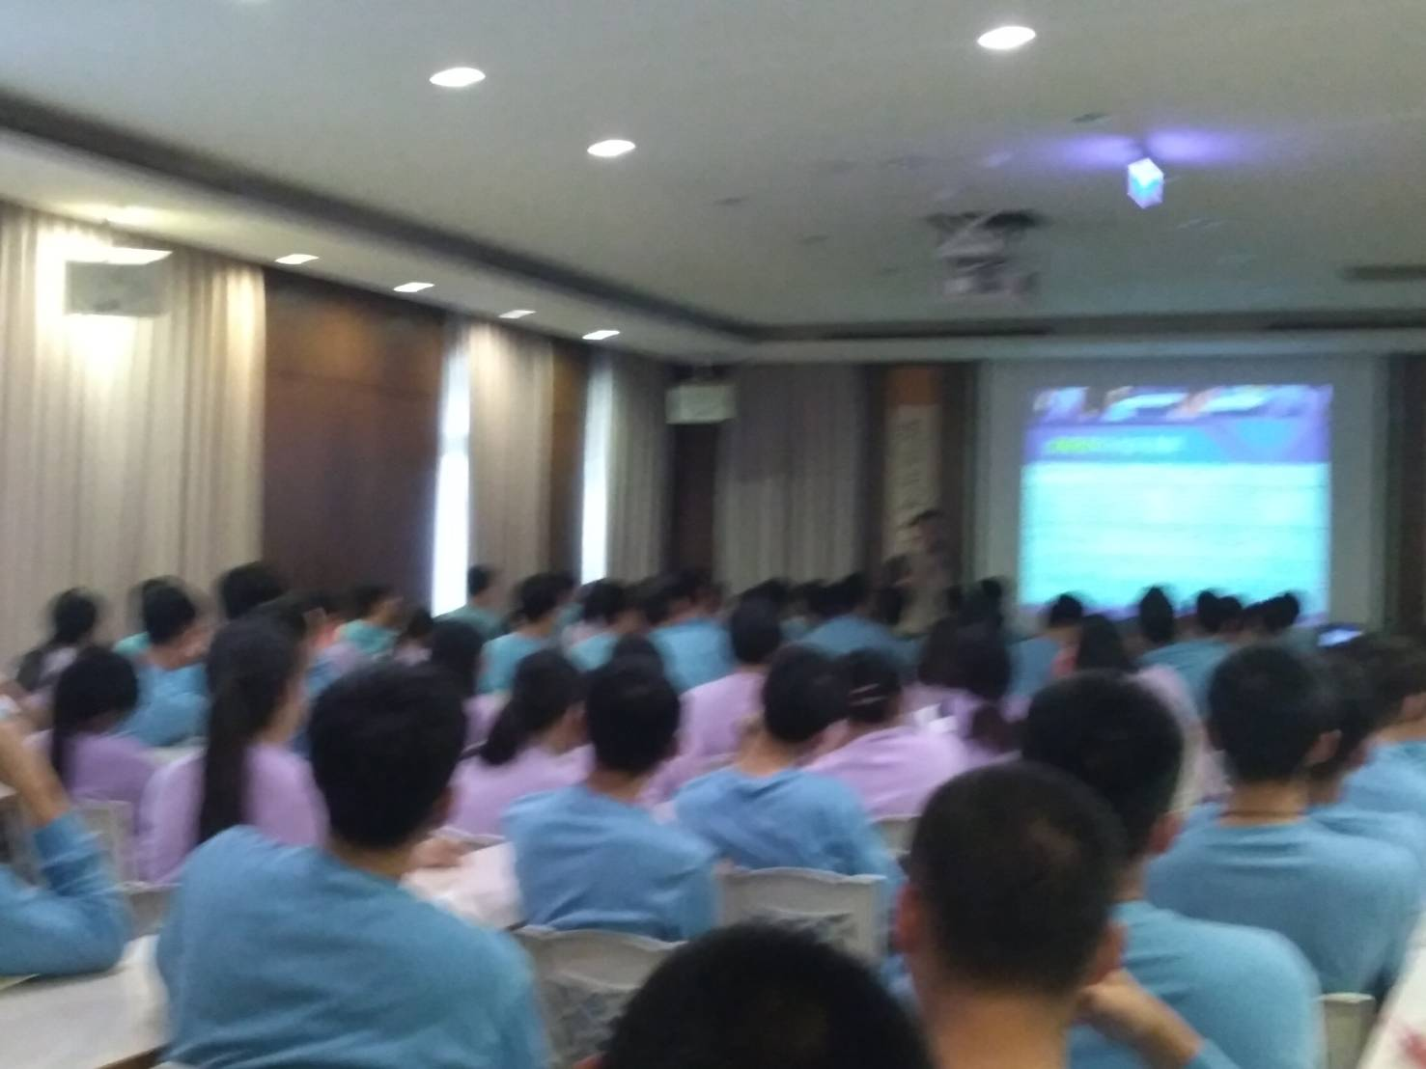

活動照片
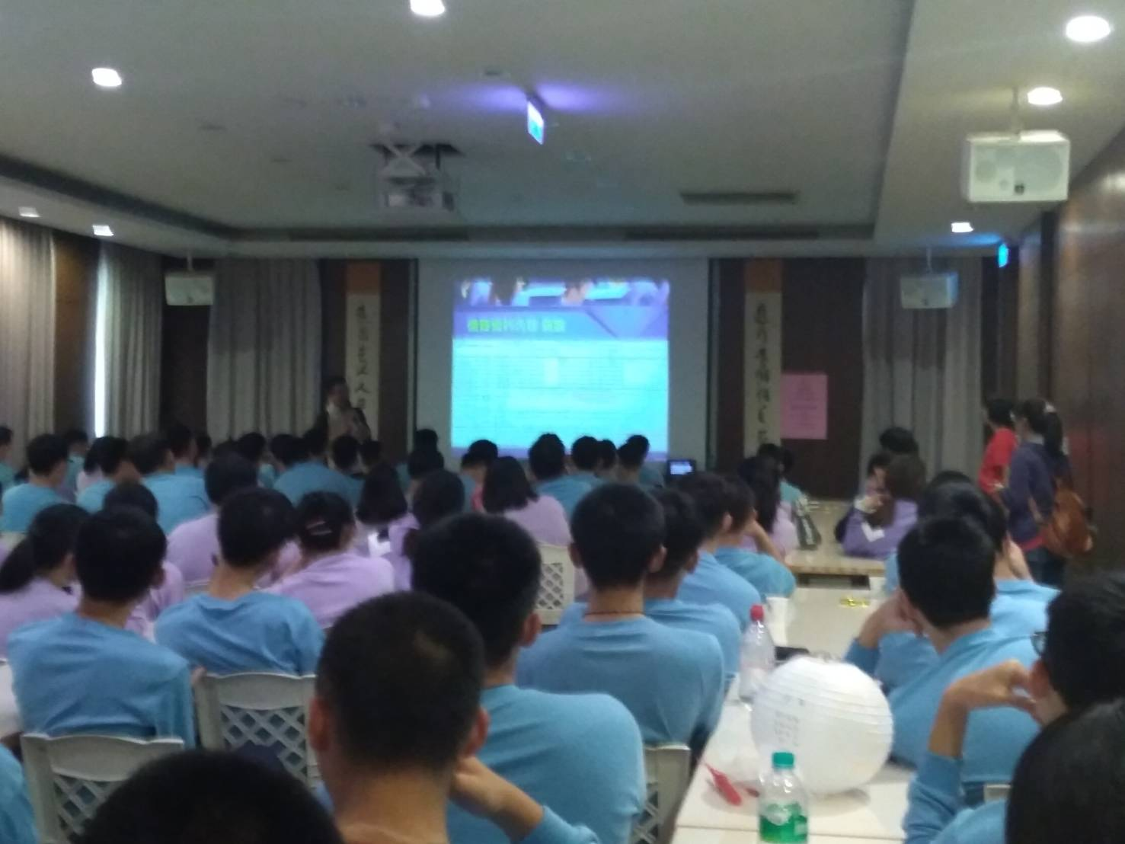
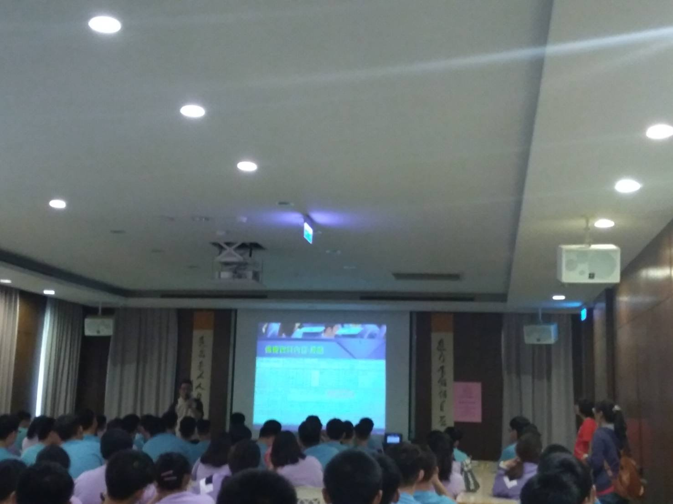

活動照片
